豫药会〔2019〕45号

关于举办2019年医院药师知识技能大赛
河南赛区第一轮选拔赛
的通知

各医疗机构：
为继承和发扬北方十五省（区）市医院药师团结进取、互学互鉴的优良传统精神，搭建学习交流、展示自我的平台，激发比、学、赶、超的学习热情，提高医院药师药学专业素养，促进适应和创新新时期医院药学服务水平，更好的为公众健康服务。“2019年医院药师知识技能大赛河南赛区第一轮选拔赛”定于2019年7月5日15:30举行，现将比赛有关事项通知如下：
- 比赛内容
丁香园（e药畅学）线上海选随机题目。单选题80道，多选题20道，每题1分，共100分，答题时间30分钟。
二、参赛人员
河南省各医疗机构报名参加“2019年医院药师知识技能大赛河南赛区第一轮选拔赛”的医院药师。
三、 比赛时间
2019年7月5日下午15：30- 16:05。15：30-15：35为系统登录时间，15：35之后系统拒绝登录，每人答题时间30分钟，到时系统自动关闭停止答题。
- 报名流程
（一）有意参赛者于2019年7月1日前将报名回执表（见附件）发送至邮箱hnsyxhjs@163.com；
（二）扫描下方二维码，关注“e药畅学”公众号→点击“近期活动”→点击“线上海选”→完善报名信息。
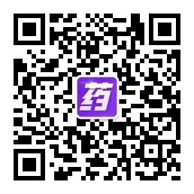
e药畅学微信二维码
- 答题流程
2019年7月5日15:30，进入“e药畅学”公众号→点击“近期活动”→点击“线上海选”→开始答题。
六、其他
（一）参赛药师不限岗位，不限报名人数；本次比赛不建微信群，不提醒开赛时间，选手在规定时间内按照答题流程自行答题；
（二）比赛前可在“e药畅学”平台上进行模拟练习（点击近期活动→最强药师）；
（二）比赛结束后，后台按参赛选手成绩高低进行排名，前24名选手成绩将在河南省药学会官网上公示，并晋级河南赛区第二轮选拔赛（第二轮选拔赛待通知）。
联系人：贺霞 15617518756
邮 箱：hnsyxhjs@163.com

附件：2019年医院药师知识技能大赛河南赛区第一轮选拔赛报名回执表

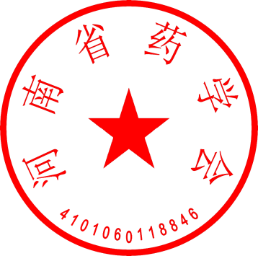
2019年6月24日

附件
2019年医院药师知识技能大赛河南赛区第一轮选拔赛
报名回执表
姓名 | 工作单位 | 手机号 | 微信号 | 职称 | 现岗位 | 邮箱

河南省药学会 2019年6月24日印发

